**2017 елда Татарстан бюджетының дефицитсыз булуы фаразлана**

21 декабрь 2017, 14:53

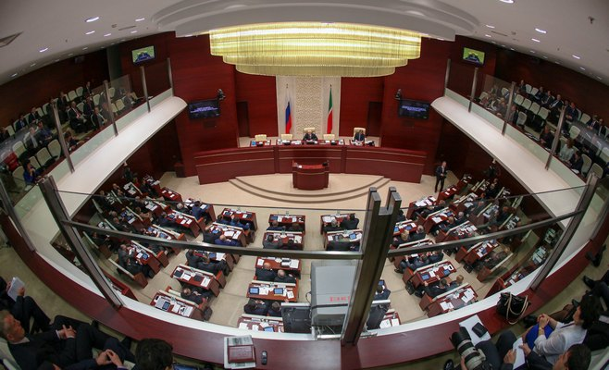Депутатлар “2017 елга һәм 2018-2019 еллар план чорына Татарстан Республикасы бюджеты турында” Законга үзгәрешләр кертү турында сөйләштеләр.

(Казан, 21 декабрь, “Татар-информ”, Гөлнар Гарифуллина). “2017 елга һәм 2018-2019 еллар план чорына Татарстан Республикасы бюджеты турында” Татарстан Республикасы Законына үзгәрешләр кертү хакында” ТР Законы беренче һәм өченче укылышта кабул ителде. Әлеге үзгәрешләр нигезендә, 2017 елның бюджеты дефицитсыз булырга мөмкин. Бүген бишенче чакырылыш Татарстан Республикасы Дәүләт Советының 34 нче утырышында Татарстанның финанс министры Радик Гайзатуллин шушы закон проекты буенча чыгыш ясады.

Бюджет, салымнар һәм финанс комитеты рәисе Леонид Якунин 2017 елда Татарстан бюджетының дефицитсыз булуы фаразлануы турында әйтте. Аның сүзләренә караганда, 2005 елдан бирле әле моңа беренче тапкыр ирешелгән.

“Бюджетның керем өлеше 6,2 млрд сумга артыр дип күздә тотыла, ә чыгым өлешендә аерым позицияләр буенча 415 миллион сумлык төзәтмәләр кертү тәкъдиме бар. Бюджетның керем һәм чыгым өлешләре үзгәрүен исәпкә алып, дефицитны 5,7 млрд сум акча белән каплау тәкъдим ителә”, - дип белдерде Татарстанның финанс министры Радик Гайзатуллин. Шул рәвешле, 2017 елның бюджет керемнәре һәм чыгымнары 235,8 млрд сум. Бюджет дефицитсыз булыр дип фаразлана.

Радик Гайзатуллин быел Татарстанның бюджет кредитлары буенча 12,2 млрд сум күләмендә реструктуризация үткәрелгәнен әйтте. “5,7 млрд сум калган. Хәзерге вакытта барлык документлар Финанс министрлыгында. Реструктуризация турында килешү имзалануын көтәбез. Киләсе елда 300 млн сум акча түлисе калачак”, - диде министр.